МИНОБРНАУКИ РОССИИ
САНКТ-ПЕТЕРБУРГСКИЙ ГОСУДАРСТВЕННЫЙ ЭЛЕКТРОТЕХНИЧЕСКИЙ УНИВЕРСИТЕТ
«ЛЭТИ» ИМ. В.И. УЛЬЯНОВА (ЛЕНИНА)
Кафедра МО ЭВМ

ОТЧЕТ
по лабораторной работе №4
по дисциплине «Объектно-ориентированное программирование»
Тема: Полиморфизм

Студент гр. 8303 | Деркач Н.В.
Преподаватель | Филатов А.Ю.

Санкт-Петербург 2020
Цель работы.
Реализовать набор классов, для ведения логирования действий и состояний программы. Основные требования:
- Логирование действий пользователя
- Логирование действий юнитов и базы

Ход работы.
Реализованы два класса для логирования действий в терминал и в файл(FileLog и TerminalLog в файле field.h).
В главном цикле игры, который находится в функции main(), ведётся контроль за режимами логирования и реализовано логирование каждого действия пользователя, взаимодействия юнитов и действия базы.
Взаимодействие с файлами реализовано по идиоме RAII в классе FileLog(файл field.h). В конструкторе класса открывается файл, в деструкторе этот файл закрывается и удаляется указатель на него.
В классе RealLog(файл field.h) перегружен оператор вывода в поток для логирования состояний в терминал.
В файле field.h реализован паттерн «Прокси» для переключения между режимами логирования.

UML-диаграмма классов лабораторной работы.
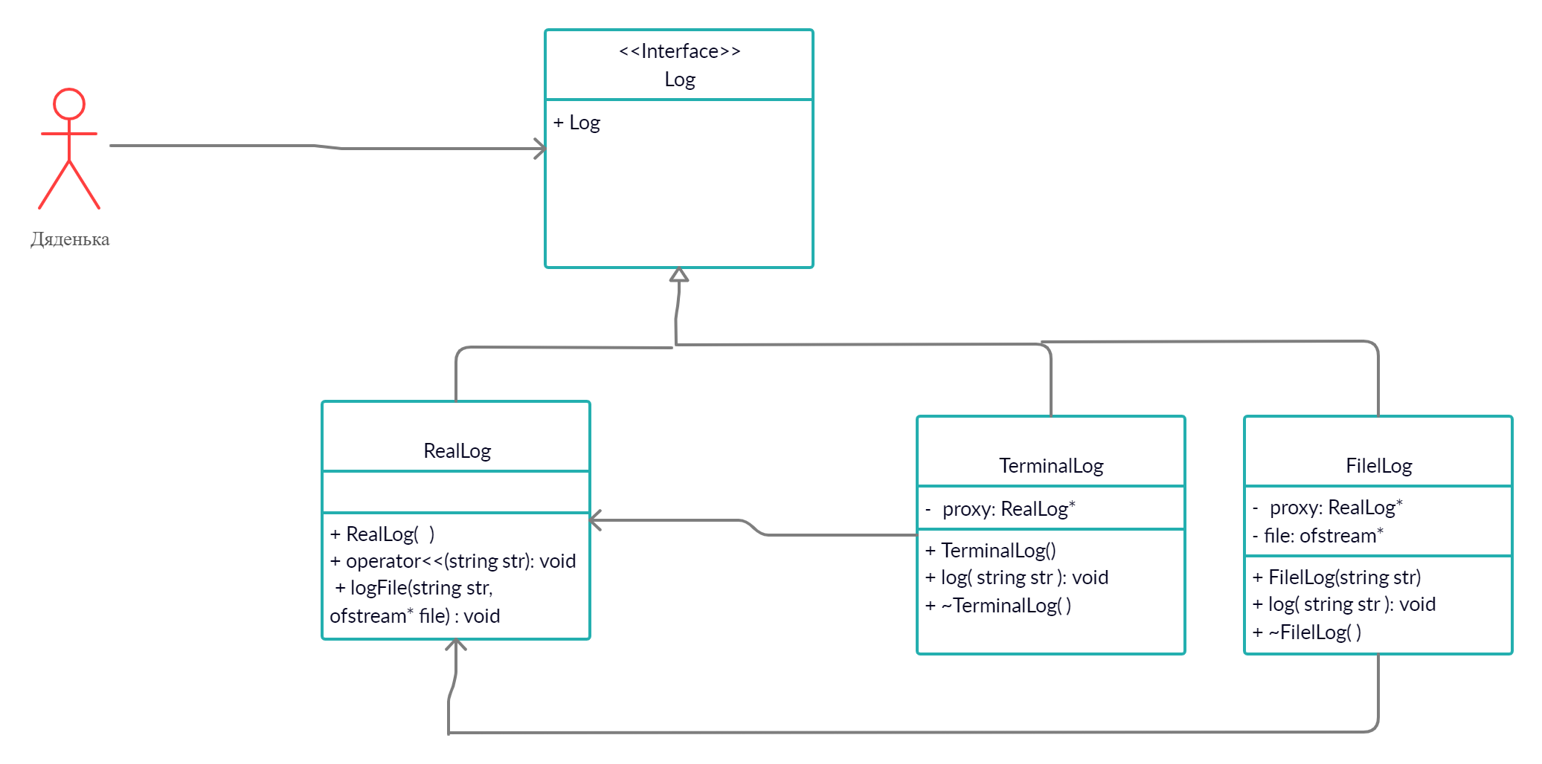

Примеры работы программы.

Логирование в терминал:
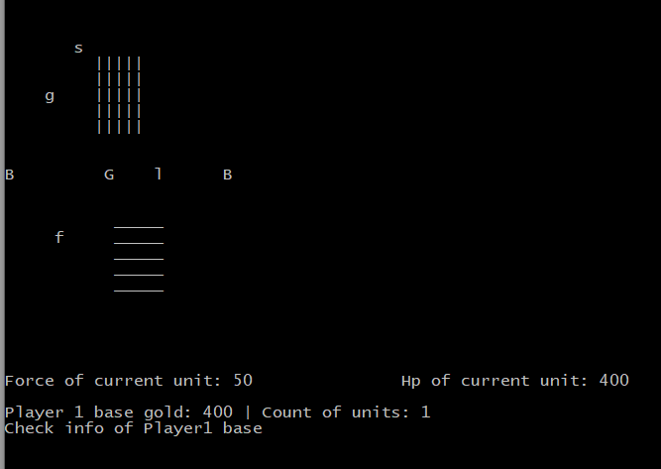
Логирование в файл:

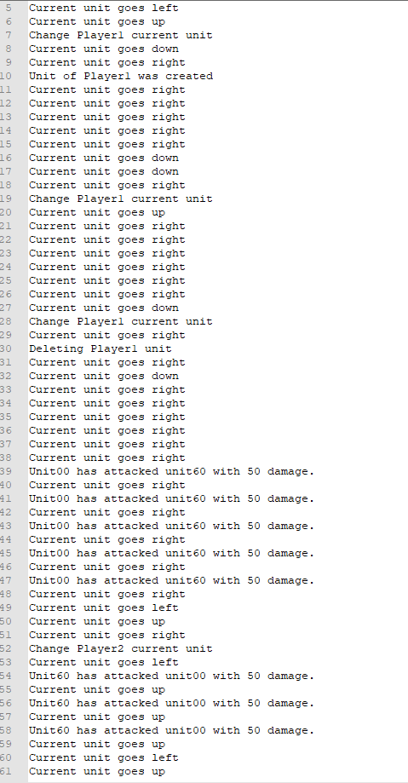

Выводы.

В лабораторной работе была изучена концепция полиморфизма и реализован набор классов для логирования действий пользователя и состояний программы.

